 | Name: | Klasse: | Datum: |  | KV 2
Nomen

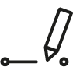
1. Verbinde das Wort mit dem richtigen Bild.

Mütze |  | 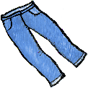 | Hose
T-Shirt | 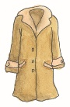 | 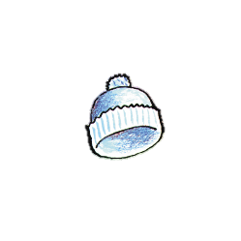 | Bluse
Schuhe | 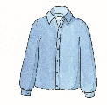 |  | Hemd
Mantel | 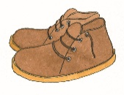 |  | Schal


2. Suche dir 3 Kleidungsstücke heraus und schreibe Sätze.
Meine Hose ist grün.


3. Was passt nicht in die Reihe. Streiche durch.

Stiefel | Baum | Sandalen | Sportschuhe
Kappe | Badehose | Badeanzug | 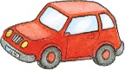  Auto
Stift | Socken | Rock | 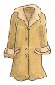  Mantel

